香港交易及結算所有限公司及香港聯合交易所有限公司對本公告之內容概不負責，對其準確性或完整性亦不發表任何聲明，並明確表示概不就因本公告全部或任何部分內容而產生或因倚賴該等內容而引致之任何損失承擔任何責任。

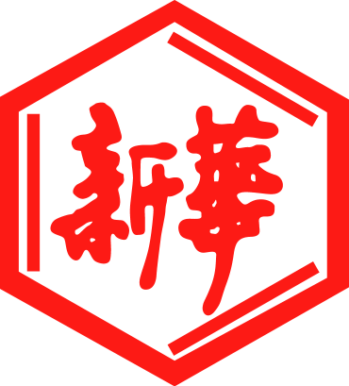
山東新華製藥股份有限公司
Shandong Xinhua Pharmaceutical Company Limited
（于中華人民共和國註冊成立之股份有限公司）
（股份代碼：0719）

海外監管公告

本公告乃根據香港聯合交易所有限公司證券上市規則第13.10B條作出。

山東新華製藥股份有限公司（「本公司」）將於2016年9月29日在巨潮資訊網（http://www.cninfo.com.cn）刊登本公司《關於再次調整非公開發行A股股票方案獲山東省國資委批准的公告》，茲載列有關文檔之中文版，以供參閱。

承董事會命
山東新華製藥股份有限公司
張代銘
董事長

中國 淄博 二零一六年九月二十八日

於本公告日期，本公司董事會之成員如下：

執行董事 | 非執行董事 | 獨立非執行董事
張代銘先生（董事長） | 任福龍先生 | 杜冠華先生
杜德平先生 | 徐 列先生 | 李文明先生
 | 趙 斌先生 | 陳仲戟先生

证券代码：000756 证券简称：新华制药 公告编号：2016-47
山东新华制药股份有限公司
关于再次调整非公开发行A股股票方案获山东省国资委批准的公告

本公司董事会及全体董事保证本公告内容不存在任何虚假记载、误导性陈述或者重大遗漏，并对其内容的真实性、准确性和完整性承担个别及连带责任。

山东新华制药股份有限公司（“本公司”）于二〇一六年九月二十八日收到山东省人民政府国有资产监督管理委员会（“山东省国资委”）《山东省国资委关于山东新华制药股份有限公司调整非公开发行A股股票方案的批复》（鲁国资收益字【62】号）。山东省国资委同意本公司再次调整非公开发行A股股票的方案。
本次非公开发行股票方案尚需获得中国证券监督管理委员会的核准后方可实施。公司将积极推进相关工作，严格按照相关规定及时履行信息披露义务。

特此公告。

山东新华制药股份有限公司
董事会
二〇一六年九月二十八日

